近几年安工学院科技成果及其获奖一览表
序号 | 项目名称 | 奖励名称及等级 | 授奖部门 | 获奖时间
1 | 嵌入式USB主机开发与应用 | 湖南省科技进步奖三等奖 | 湖南省政府 | 2015年
2 | 城市交通本质安全化评价与测试技术 | 北京市科学技术三等奖 | 北京市政府 | 2014年
3 | 人误分析技术及应用 | 湖南省科技进步奖二等奖 | 湖南省政府 | 2012年

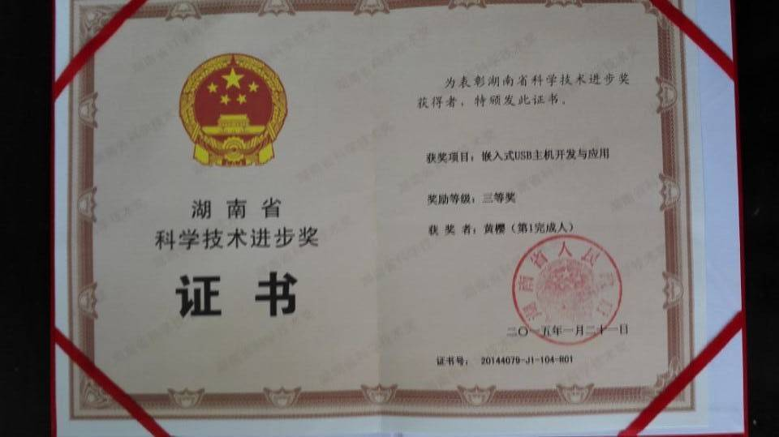
嵌入式USB主机开发与应用湖南省科技进步三等奖

城市交通本质安全化评价与测试技术北京市科学技术三等奖
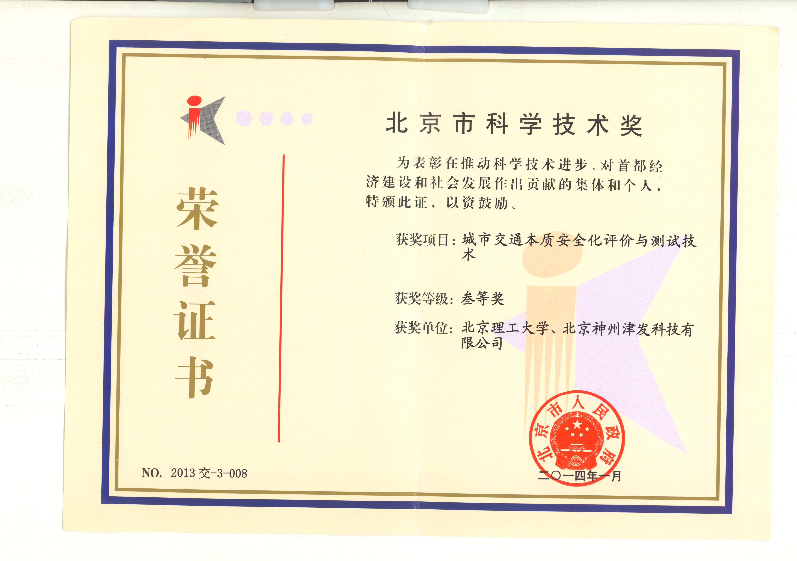
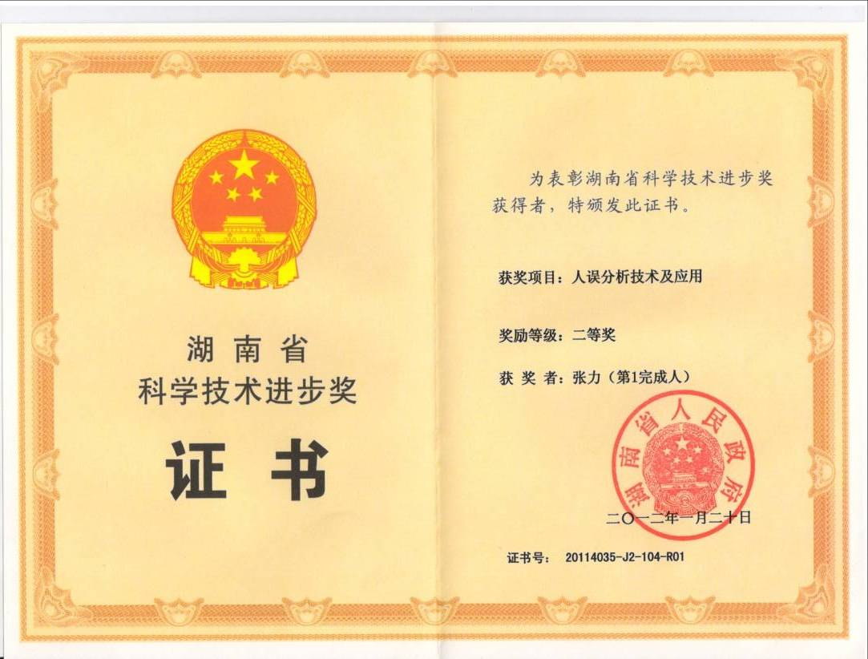
人误分析技术及应用湖南省科技进步奖二等奖

